

Міністерство освіти і науки України

Національний технічний університет України

“Київський політехнічний інститут імені Ігоря Сікорського”

Факультет інформатики та обчислювальної техніки

Кафедра автоматики та управління в технічних системах

Лабораторна робота №5

**Компоненти програмної інженерії**

Брокери повідомлень

|  |  |  |
| --- | --- | --- |
| Виконали  студенти групи ІТ-03: |  | Перевірив: |
|  |  |  |
| Чабан А.Є. |  |  |
| Філянін Н.С. |  |  |
| Хамад І.А. |  | ас. Галушко Д. О. |

Київ 2021

*Мета роботи:*

1. Створити RabbitMQ чергу;

2. Створити мікросервіс, що пише в цю чергу повідомлення раз в 3 секунди з поточною датою;

3. Створити мікросервіс, що читає з черги ці повідомлення і виводить їх любим чином.

Додаткове завдання:

Підняти все через докер та запустити через Docker Compose.

*Хід роботи:*

Для початку роботи з RabbitMQ необхідно встановити сервер. Встановлюємо:

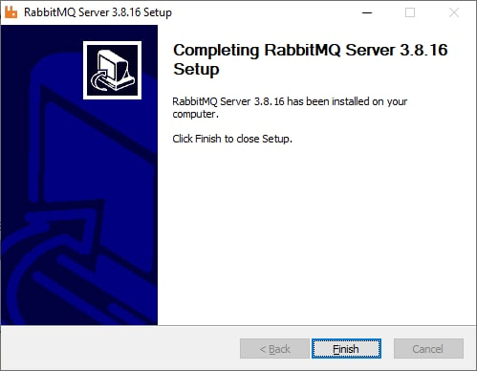

Далі потрібно заімпортувати необхідні бібліотеки для роботи з API на мові Python. Та написати код.

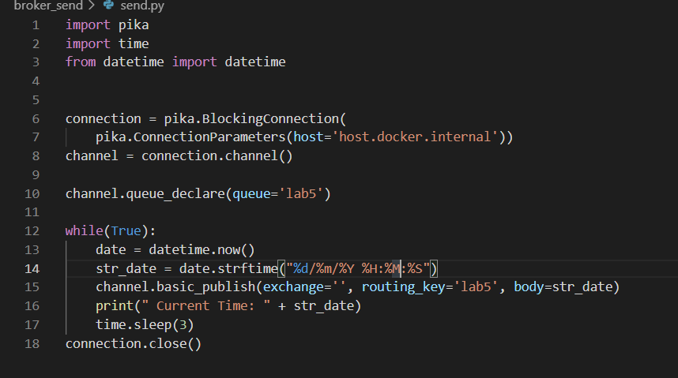

Код сервіса який буде відправляти повідомлення. Так як спілкування сервісів відбувається в контейнерах – хостом виступає host.docker.internal.

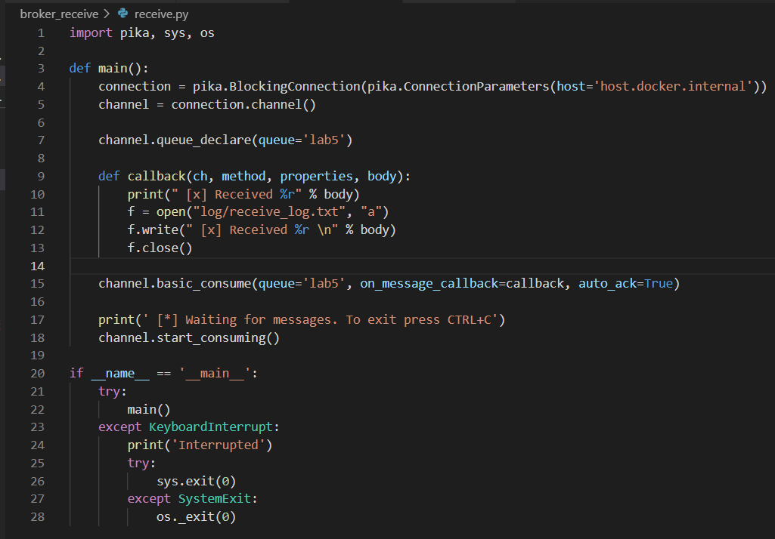

Код сервіса для отримання повідомлень. Він виводить їх на консоль, та пише в лог, для якого створено VOLUME який просинхронізований с хостовою машиною.

Далі необхідно створити 2 Dockerfile в які будуть упаковані наші сервіси.

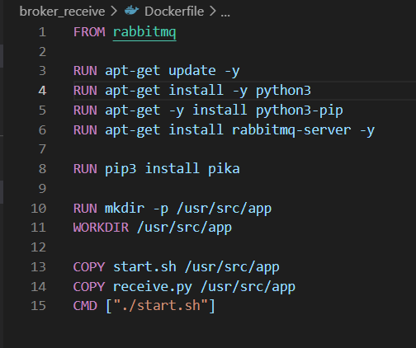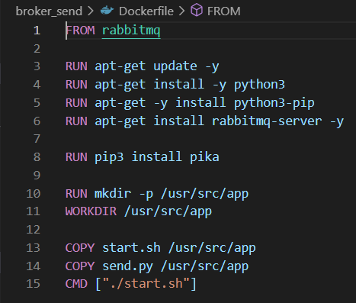

Самі ж образи будуть білдитися за допомогою Docker Compose, створимо його файл:

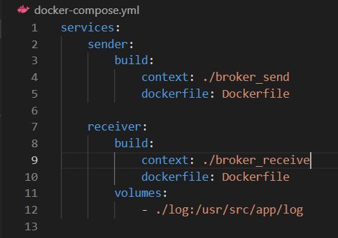

В compose файлі створимо VOLUME для receiver’a, в який буде писатися наш лог повідомлень.

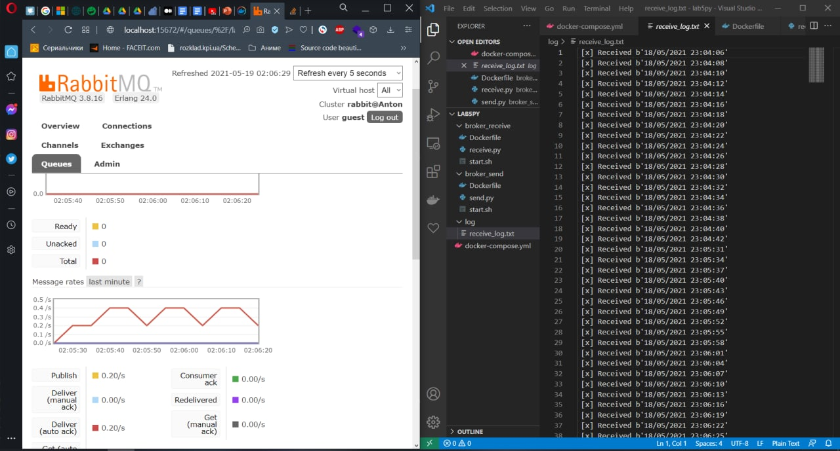

Результат роботи.

*Висновки:* Під час виконання данної роботи ми озноймилися з роботою черг та брокерів повідомлень. І на практиці відточили отриманні знання. Також навчилися запускати декілька мікросервісів за допомогою docker compose.